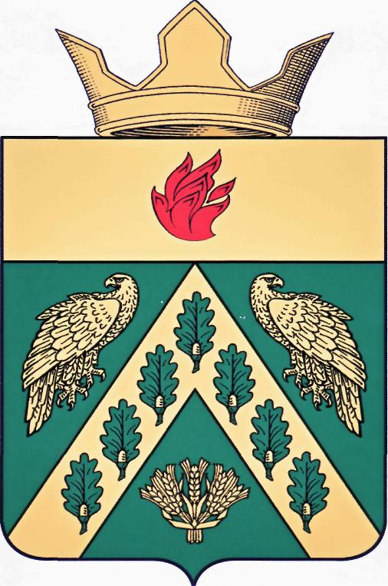

**ВОЛГОГРАДСКАЯ ОБЛАСТЬ**

**ЖИРНОВСКИЙ МУНИЦИПАЛЬНЫЙ РАЙОН**

**АДМИНИСТРАЦИЯ**

**АЛЕШНИКОВСКОГО СЕЛЬСКОГО ПОСЕЛЕНИЯ**

|  |
| --- |
|  |

**Р А С П О Р Я Ж Е Н И Е**

**от 18.04.2019 года с. Алешники №21-Р**

**Об окончании отопительного сезона 2018-2019 годов на территории Алешниковского сельского поселения**

На основании статьи 14 Федерального закона от 06.10.2003 г. №131-ФЗ «Об общих принципах организации местного самоуправления в РФ», в соответствии с Постановлением Правительства РФ от 06 мая 2011 года №354 «О предоставлении коммунальных услуг собственникам и пользователям помещений в многоквартирных домах и жилых домов», руководствуясь Уставом сельского поселения Алешниковское,

1. В связи с повышением среднесуточной температуры наружного воздуха выше+8С (градусов Цельсия) в течение 5 суток подряд закончить отопительный сезон на территории Алешниковского сельского поселения с 22 апреля 2019 года включительно.

2.Рекомендовать руководителям учреждений, организаций осуществить отключение отопительных приборов и электрокотлов.

3.Настоящее распоряжение подлежит обнародованию.

4.Контроль за исполнением настоящее распоряжения оставляю за собой.

Глава Алешниковского

сельского поселения С.Е.Сикидина